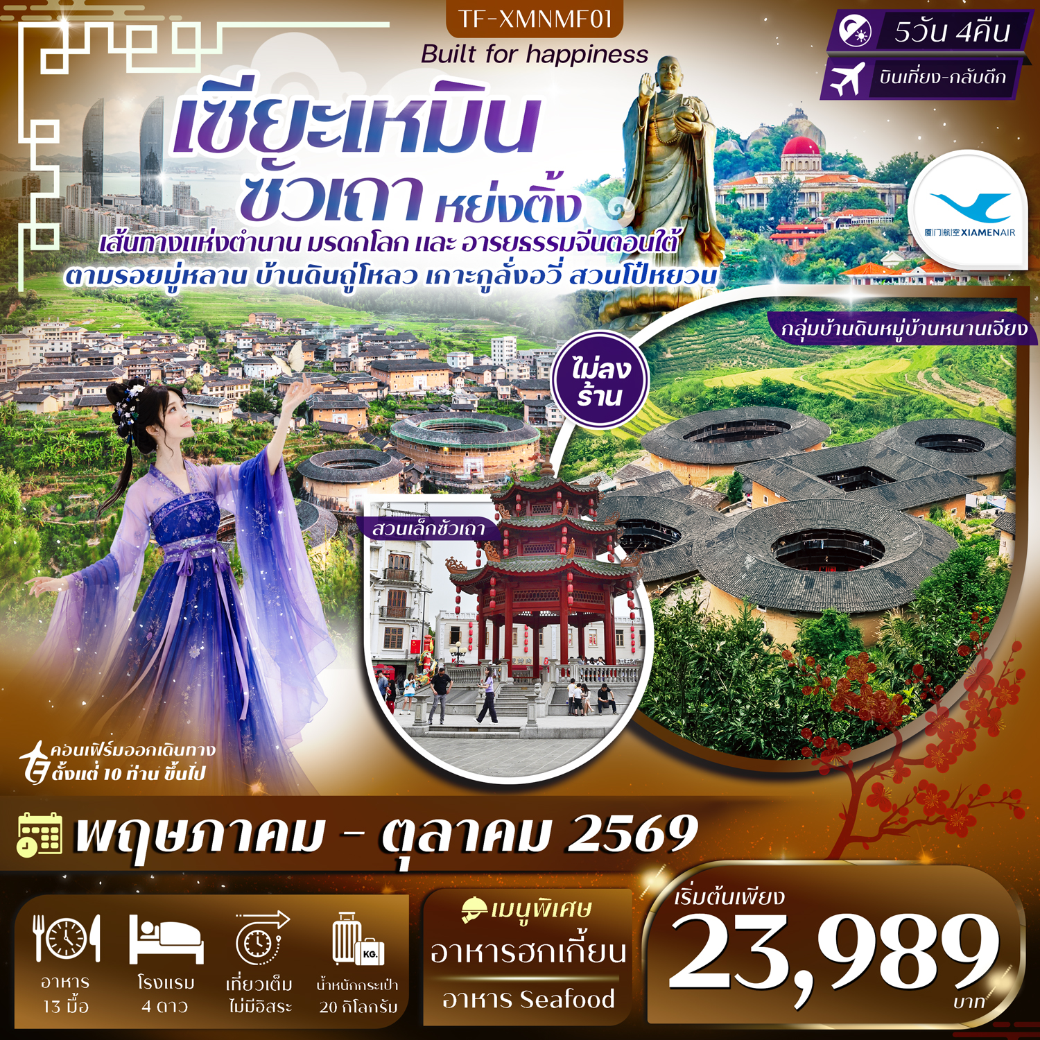

รายละเอียดเที่ยวบิน : เซียะเหมินแอร์ไลน์ Xiamen Airlines (MF)
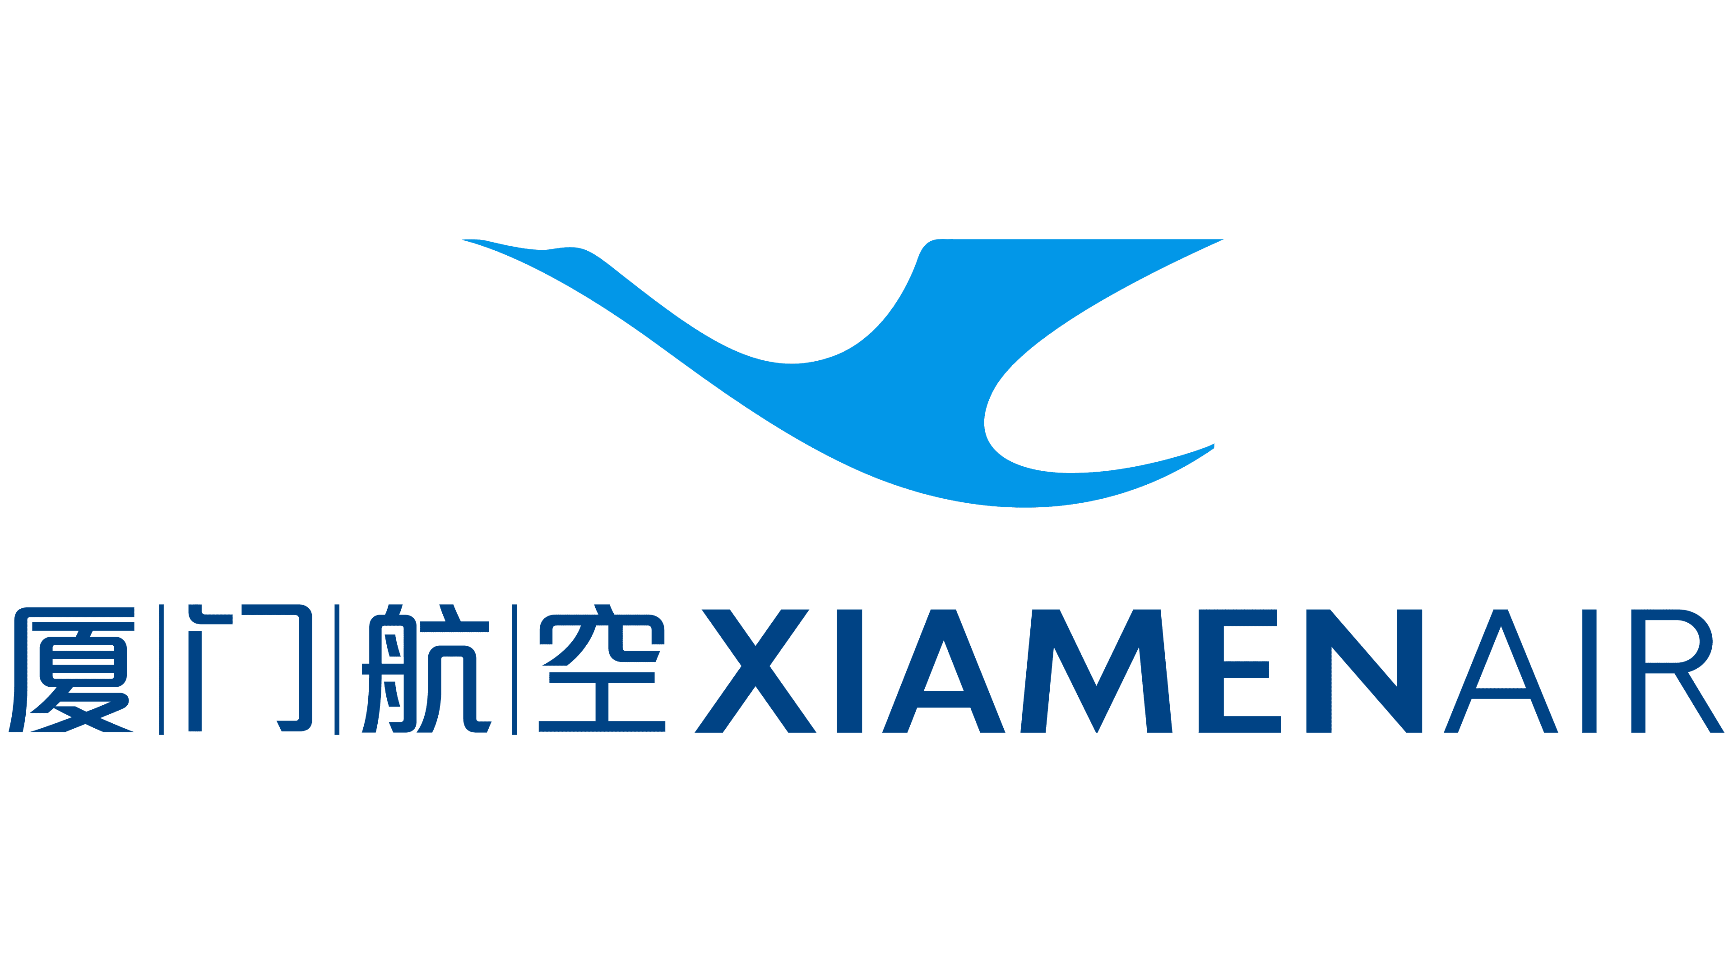 | เส้นทางการบิน | น้ำหนักสัมภาระ | เที่ยวบิน | ระยะเวลาเดินทาง
 | กรุงเทพฯ BKK-XMN เซียะเหมิน | 20 KG 1 ชิ้น | MF854/12.15 – 16.30 | ประมาณ 3.10 ชั่วโมง
 | เซียะเหมิน XMN-BKK กรุงเทพฯ | 20 KG 1 ชิ้น | MF843/22.15 – 00.45(+1) | ประมาณ 3.10 ชั่วโมง
วันที่ | รายการท่องเที่ยว | รายละเอียดมื้ออาหาร |  |  | โรงแรมที่พัก
วันที่ | รายการท่องเที่ยว | เช้า | เที่ยง | เย็น | ระดับ 4 ดาว หรือเทียบเท่า
1 | กรุงเทพฯ-เซียะเหมิน-รับคณะที่สนามบิน-กลุ่มอาคารโบราณหมู่บ้านจีเหมย-สระเรือมังกร  (BKK-XMN MF854/12.15 – 16.30) | x | x | 🍽 | Xiamen Liyi Hotel  4 ดาวมาตรฐานหรือเทียบเท่า
2 | เซียะเหมิน-หย่งติ้ง-หมู่บ้านดินหนานเจียง-รอบกองไฟในถู่โหลว | 🍽 | 🍽 | 🍽 | Yongding Tulou Prince Hotel  4 ดาวมาตรฐานหรือเทียบเท่า
3 | หย่งติ้ง-เมืองซัวเถา-สวนเล็กซัวเถา-พระราชวังแม่เฒ่า-วัดต้าเฟิง-สวนสือไถ | 🍽 | 🍽 | 🍽  อาหาร  ฮกเกี้ยน | Shantou Longhu Hotel  4 ดาวมาตรฐานหรือเทียบเท่า
4 | เมืองซัวเถา-เมืองจังโจว-วัดซานผิง-เซียะเหมิน-  เกาะกูลั่งอวี่-อาคาร Wanguo-ถนนการค้า Longtou-หาดทรายหลังท่าเรือ | 🍽 | 🍽 | 🍽 | Xiamen Liyi Hotel  4 ดาวมาตรฐานหรือเทียบเท่า
5 | เซียะเหมิน-สวนโป๋หยวน (รวมรถแบตเตอร์รี่)-หอชมวิวไข่มุกทะเล+โรงภาพยนตร์โกลบอล-ถนนวงแหวนเกาะเซียะเหมิน-ถนนคนเดินจงซาน-สนามบินเซียะเหมิน-กรุงเทพฯ  (XMN-BKK MF843/22.15 – 00.45)(+1) | 🍽 | 🍽 | 🍽  อาหาร  Seafood
รายการท่องเที่ยวอาจมีการปรับและเปลี่ยนตามความเหมาะสมและสถานการณ์ โดยจะคำนึงถึงผลประโยชน์ลูกค้าเป็นสำคัญ

10 ท่านการันตีออกเดินทาง กรณียอดจองไม่ครบตามจำนวนที่ผู้จัดกำหนดไว้ ผู้จัดขอยกเลิกการเดินทาง
หรือแนะนำรายการทัวร์อื่นให้ผู้เดินทางแทน หรือ คืนเงินมัดจำเต็มจำนวน
ราคานี้เป็นราคาที่ รวมค่าภาษีสนามบินแล้ว หากมีการเรียกเก็บเพิ่มจากสายการบิน ผู้จัดจะทำการการแจ้ง และเรียกเก็บเพิ่มจากผู้โดยสารอีกครั้ง
วันเดินทาง | ผู้ใหญ่  (พัก 2-3 ท่าน)  (ไม่มีราคาเด็ก) | พักเดี่ยวจ่ายเพิ่ม | Infant  (ไม่เกิน 2 ปี) | ค่าทิป  (ไกด์+คนขับ+หัวหน้าทัวร์) | มัดจำ/ที่นั่ง
28 พฤษภาคม-01 มิถุนายน 2569 | 23,989 บาท | 3,500 บาท | 8,900 บาท | 1,500 บาท | 10,000 บาท
12-16 สิงหาคม 2569 | 26,989 บาท | 3,500 บาท | 8,900 บาท | 1,500 บาท | 10,000 บาท
14-18 ตุลาคม 2569 | 24,989 บาท | 3,500 บาท | 8,900 บาท | 1,500 บาท | 10,000 บาท
21-25 ตุลาคม 2569 | 24,989 บาท | 3,500 บาท | 8,900 บาท | 1,500 บาท | 10,000 บาท
28 ตุลาคม- 01 พฤศจิกายน 2569 | 24,989 บาท | 3,500 บาท | 8,900 บาท | 1,500 บาท | 10,000 บาท
ชำระค่าทิปที่สนามบินวันเดินทาง ท่านละ 1,500 บาท

วันที่หนึ่ง | กรุงเทพฯ-เซียะเหมิน-รับคณะที่สนามบิน-อาคารโบราณหมู่บ้านสุนทรียศาสตร์-สระเรือมังกร  (BKK-XMN MF854/(12.15 – 16.30) | -/-/D
09.00 น. คณะพบกัน ณ จุดนัดหมาย สนามบินสุวรรณภูมิ เคาน์เตอร์สายการบิน เซียะเหมินแอร์ไลน์ (Xiamen Airlines)
โดยจะมีเจ้าหน้าที่คอยอำนวยความสะดวกในการออกบัตรโดยสารและโหลดสัมภาระต่างๆ แก่ท่าน
12.15 น. ออกเดินทางสู่เซียะเหมิน ประเทศจีน โดยสายการบิน เซียะเหมินแอร์ไลน์ (Xiamen Airlines) เที่ยวบิน MF854
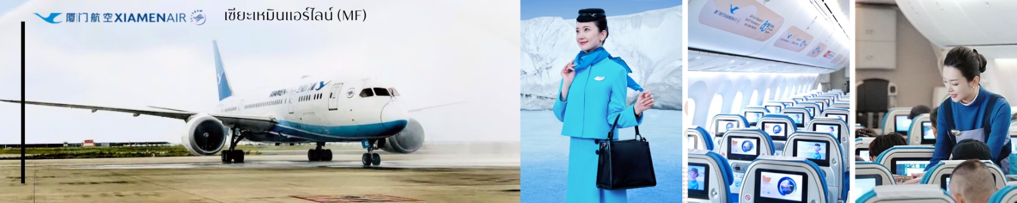
16.30 น. เดินทางถึงสนามบินเซียะเหมิน นำท่านผ่านพิธีการตรวจคนเข้าเมือง จากนั้นแต่ละท่านรับกระเป๋าสัมภาระที่โหลดตรวจเช็คให้เรียบร้อย (ประเทศจีนเวลาเร็วกว่าไทย 1 ชั่วโมง)
เซียะเหมิน (Xiamen) เมืองท่าชายฝั่งที่มีชื่อเสียงทางตอนใต้ของประเทศจีน โดดเด่นด้วยทัศนียภาพทะเลที่สวยงาม บรรยากาศเมืองที่ผ่อนคลาย และความผสมผสานอย่างลงตัวระหว่างธรรมชาติ ประวัติศาสตร์ และวัฒนธรรม เมืองแห่งนี้เคยเป็นหนึ่งในท่าเรือการค้าสำคัญในอดีต ส่งผลให้ได้รับอิทธิพลทางสถาปัตยกรรมและวัฒนธรรมจากตะวันตก
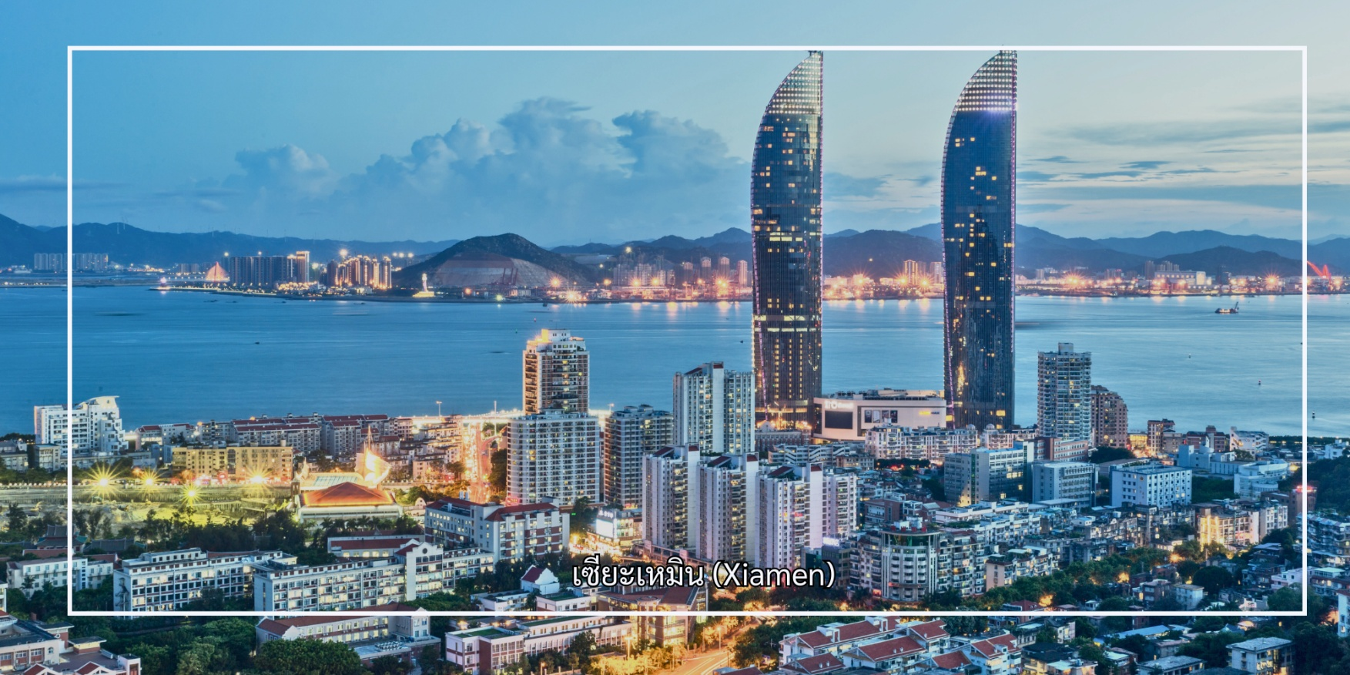
นำท่านสู่ กลุ่มอาคารโบราณหมู่บ้านจี๋เหมย แหล่งท่องเที่ยวทางวัฒนธรรมที่สำคัญและสะท้อนเอกลักษณ์ทางสถาปัตยกรรมของชาวจีนโพ้นทะเลอย่างโดดเด่น อาคารส่วนใหญ่สร้างขึ้นในช่วงต้นศตวรรษที่ 20 โดยเฉินเจียเกิง นักธุรกิจและนักการศึกษาผู้มีชื่อเสียง ซึ่งมีบทบาทสำคัญในการพัฒนาพื้นที่จีเหมยให้เป็นศูนย์กลางด้านการศึกษาและวัฒนธรรม สถาปัตยกรรมของหมู่บ้านจีเหมยมีลักษณะเฉพาะ เรียกว่า “สไตล์จีเหมย” ซึ่งเป็นการผสมผสานระหว่างศิลปะจีนดั้งเดิมกับอิทธิพลตะวันตก หลังคาทรงจีน ผนังอิฐสีอ่อน ซุ้มประตู และรายละเอียดการตกแต่งที่ประณีต สะท้อนถึงความงดงามและคุณค่าทางประวัติศาสตร์อย่างชัดเจน พื้นที่ภายในประกอบด้วยอาคารเรียน วัด ศาลา และบ้านพักที่จัดวางอย่างเป็นระเบียบ สอดคล้องกับภูมิทัศน์โดยรอบ
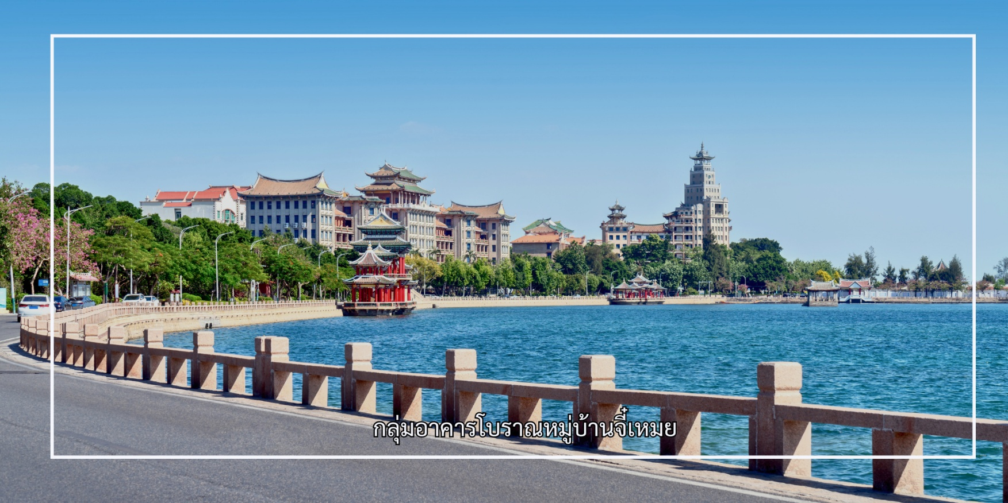
จากนั้นนำท่านสู่ สระเรือมังกร (Dragon Boat Pond) เป็นแหล่งท่องเที่ยวทางวัฒนธรรมและภูมิทัศน์ที่มีชื่อเสียงของเมือง สระน้ำแห่งนี้สร้างขึ้นโดยมีจุดประสงค์เพื่อใช้จัดการแข่งขันเรือมังกร ซึ่งเป็นประเพณีสำคัญที่สะท้อนรากเหง้าทางวัฒนธรรมของชาวจีน โดยเฉพาะในช่วงเทศกาลตวนอู่ พื้นที่โดยรอบสระได้รับการออกแบบอย่างงดงาม รายล้อมด้วยอาคารสไตล์จีนดั้งเดิม สะพาน ทางเดิน และสวนสาธารณะ ทำให้เกิดบรรยากาศที่ผสมผสานระหว่างความสงบร่มรื่นและกลิ่นอายทางประวัติศาสตร์ สระเรือมังกรจี๋เหม่ยจึงเหมาะแก่การเดินชมทัศนียภาพ ถ่ายภาพ และเรียนรู้เรื่องราวทางวัฒนธรรมของเมืองเซี่ยเหมินอย่างใกล้ชิด
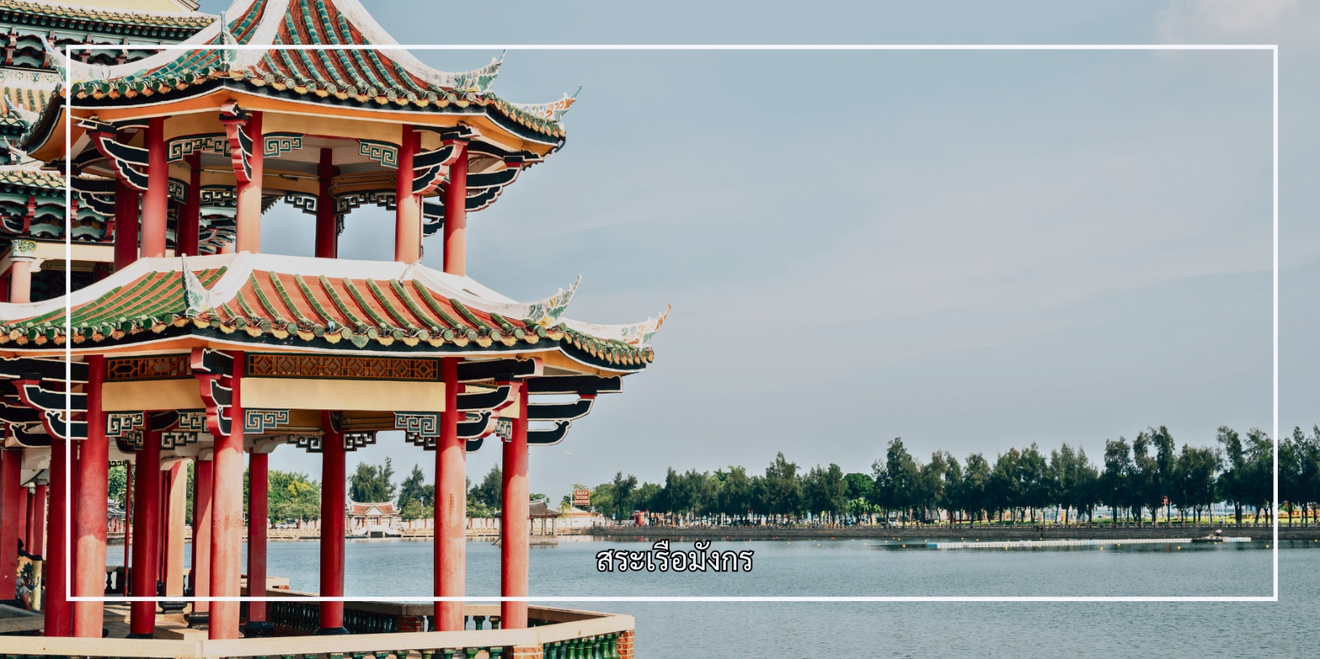
ค่ำ รับประทานอาหารค่ำ ณ ภัตตาคาร (มื้อที่ 1)
จากนั้นเดินทางเข้าสู่โรงแรมที่พัก Xiamen Liyi Hotel ระดับ 4 ดาวหรือเทียบเท่า
วันที่สอง | เซียะเหมิน-หย่งติ้ง-หมู่บ้านดินหนานเจียง-รอบกองไฟในถู่โหลว | B/L/D
เช้า รับประทานอาหารเช้า ณ โรงแรม (มื้อที่ 2)
นำท่านเดินทางสู่ หย่งติ้ง (ใช้เวลาประมาณ2.40ชั่วโมง) หย่งติ้ง (Yongding) เป็นพื้นที่ที่มีชื่อเสียงระดับโลกจาก
“ถู่โหลว” หรืออาคารดินโบราณของชาวฮากกา ซึ่งได้รับการขึ้นทะเบียนเป็นมรดกโลกโดยองค์การยูเนสโก สถานที่แห่งนี้ถือเป็นหนึ่งในจุดหมายปลายทางสำคัญสำหรับการท่องเที่ยวเชิงวัฒนธรรมและประวัติศาสตร์ของประเทศจีน
เที่ยง รับประทานอาหารเที่ยง ณ ภัตตาคาร (มื้อที่ 3)
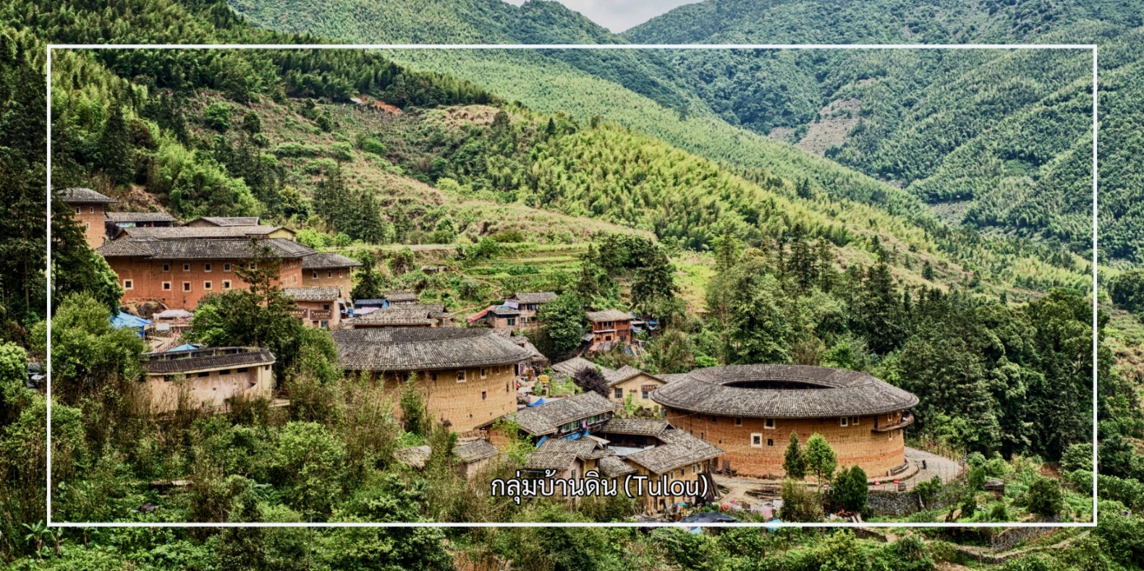

นำท่านชม กลุ่มบ้านดินหมู่บ้านหนานเจียง เป็นหนึ่งในกลุ่มถู่โหลวของชาวฮากกาที่มีชื่อเสียงและทรงคุณค่าทางประวัติศาสตร์ ได้รับการยกย่องว่าเป็นตัวอย่างอันโดดเด่นของสถาปัตยกรรมพื้นบ้านจีน และเป็นส่วนหนึ่งของมรดกโลกทางวัฒนธรรม กลุ่มบ้านดินหนานเจียงประกอบด้วยถู่โหลวขนาดใหญ่หลายหลัง ทั้งทรงกลมและทรงสี่เหลี่ยม สร้างขึ้นจากดินอัด ไม้ และหิน โครงสร้างแข็งแรงมั่นคง สามารถรองรับการอยู่อาศัยของคนจำนวนมากภายในอาคารเดียว ภายในจัดสรรพื้นที่อยู่อาศัย ลานกลาง และพื้นที่สาธารณะอย่างเป็นระเบียบ จากนั้นเชิญท่านร่วมกิจกรรมสันทนาการ รื่นเริงรอบกองไฟภายในถู่โหลว สัมผัสบรรยากาศยามค่ำคืนของชุมชนพื้นถิ่น เพลิดเพลินกับการแสดงพื้นบ้าน ดนตรี และการมีส่วนร่วมในกิจกรรมตามวิถีชีวิตดั้งเดิม สร้างความประทับใจและความทรงจำอันอบอุ่นระหว่างการเดินทาง
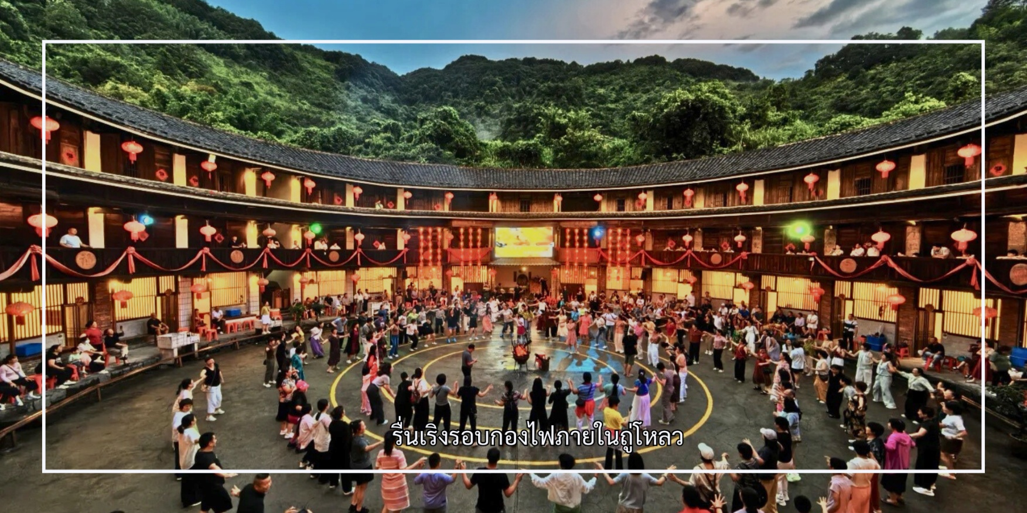
ค่ำ รับประทานอาหารค่ำ ณ ภัตตาคาร (มื้อที่ 4)
เดินทางเข้าสู่โรงแรมที่พัก Yongding Tulou Prince Hotel ระดับ 4 ดาวหรือเทียบเท่า
วันที่สาม | หย่งติ้ง-เมืองซัวเถา-สวนเล็กซัวเถา-พระราชวังแม่เฒ่า-วัดต้าเฟิง-สวนสือไถ | B/L/D
เช้า รับประทานอาหารเช้า ณ โรงแรม (มื้อที่ 5)
นำท่านเดินทางสู่เมืองซัวเถา (ใช้เวลาประมาณ3.30ชั่วโมง) เมืองซัวเถา (Shantou) ตั้งอยู่ทางตะวันออกของมณฑลกวางตุ้ง เป็นเมืองท่าสำคัญริมชายฝั่งทะเลจีนใต้ และเป็นหนึ่งในเขตเศรษฐกิจพิเศษแห่งแรกของประเทศจีน เมืองแห่งนี้มีบทบาทสำคัญด้านการค้า การคมนาคม และวัฒนธรรมมาอย่างยาวนาน อีกทั้งยังเป็นบ้านเกิดของชาวจีนโพ้นทะเลจำนวนมาก ซัวเถาโดดเด่นด้วยวัฒนธรรมแต้จิ๋วอันเป็นเอกลักษณ์ ทั้งภาษา อาหาร ดนตรี และขนบธรรมเนียมประเพณีที่สืบทอดกันมาหลายชั่วอายุคน
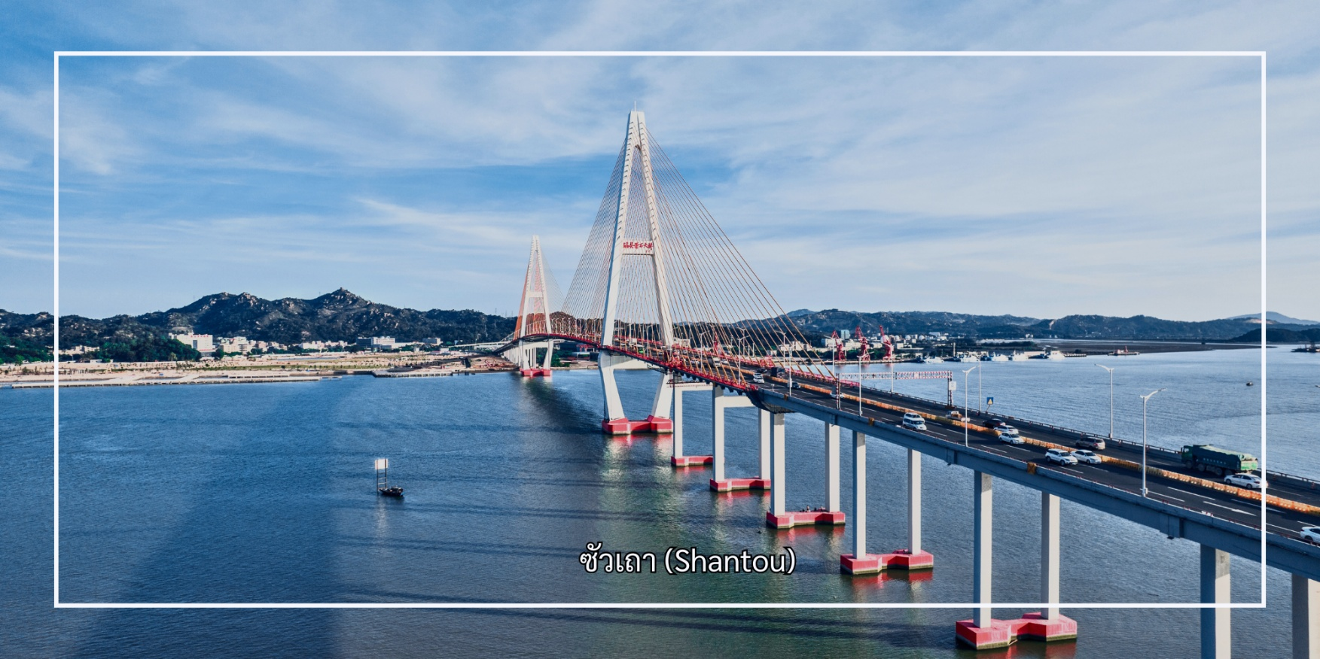
เที่ยง รับประทานอาหารเที่ยง ณ ภัตตาคาร (มื้อที่ 6)
แวะชม สวนเล็กซัวเถา หรือที่รู้จักกันในชื่อ เสี่ยวกงหยวน (Xiao Gong Yuan Shantou Small Park) สถานที่สำคัญทางประวัติศาสตร์และวัฒนธรรมใจกลางเมืองซัวเถา ที่สะท้อนถึงพัฒนาการของเมืองในช่วงการเปิดท่าเรือการค้าในอดีต พื้นที่แห่งนี้เคยเป็นศูนย์กลางความเจริญและกิจกรรมทางสังคมของชุมชนมาอย่างยาวนาน บริเวณโดยรอบสวนรายล้อมด้วยอาคารสไตล์จีนผสมตะวันตกอันเป็นเอกลักษณ์ แสดงถึงอิทธิพลทางสถาปัตยกรรมจากยุคการค้าระหว่างประเทศ
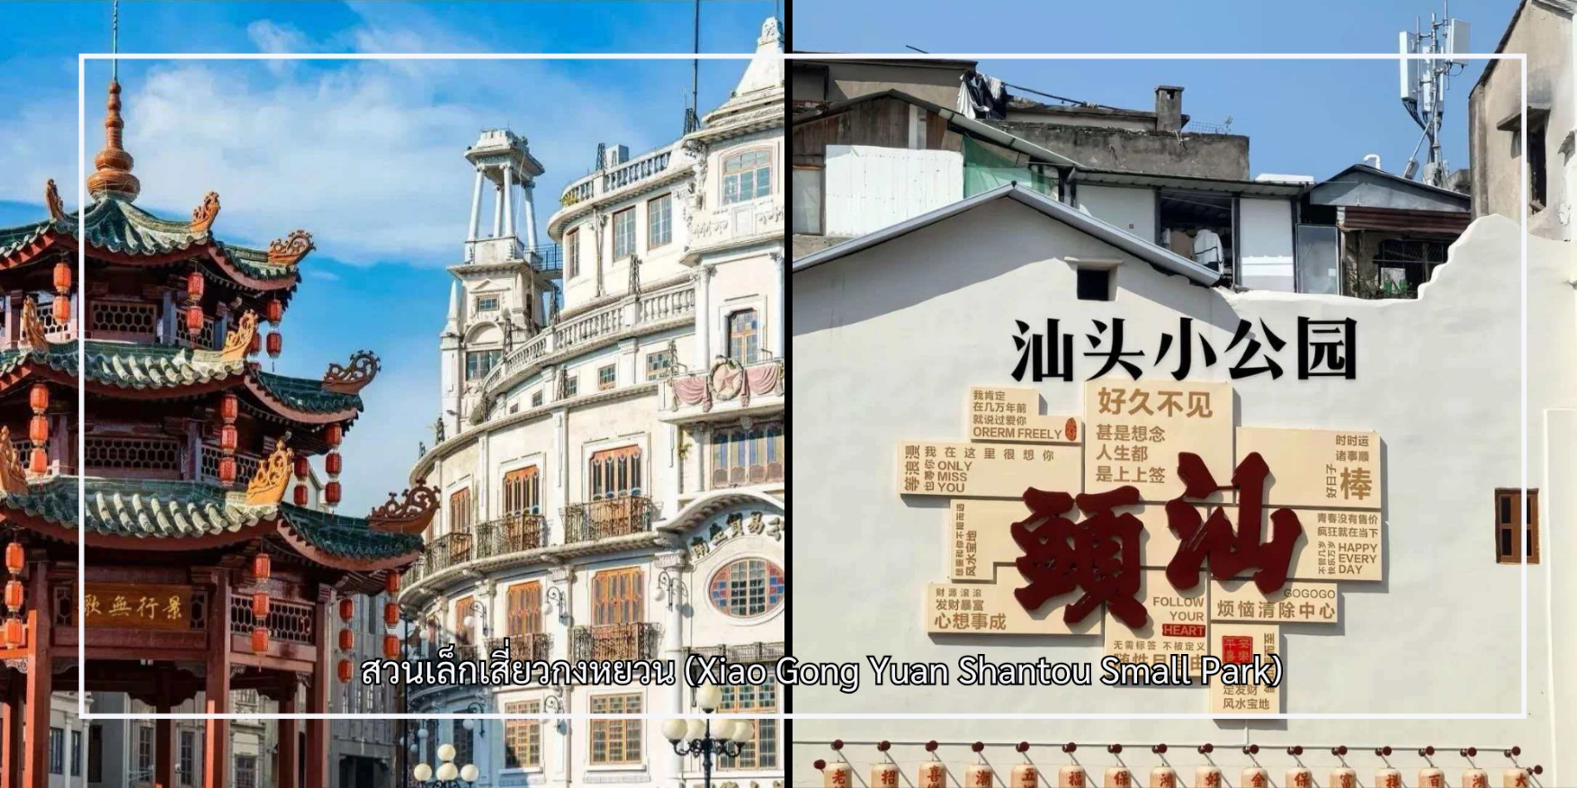
จากนั้นนำท่านสักการะ พระราชวังแม่เฒ่า หรือที่ชาวบ้านและนักเดินทางรู้จักกันในนาม ศาลเจ้าแม่ทับทิมไหตังม่า
(Hai Tan Ma Temple) เป็นศาสนสถานสำคัญที่สะท้อนถึงความศรัทธาอันยาวนานของชุมชนชาวจีนโพ้นทะเล ศาลเจ้าแห่งนี้อุทิศแด่เจ้าแม่ทับทิม เทพีผู้คุ้มครองการเดินเรือ การค้า และความปลอดภัยในการเดินทาง โดยเฉพาะในหมู่พ่อค้าและชาวประมง ด้วยสถาปัตยกรรมจีนดั้งเดิมอันงดงาม รายละเอียดการตกแต่งที่ประณีต และบรรยากาศอันสงบศักดิ์สิทธิ์ วัดต้าเฟิง (Da Feng Gong Temple) ศาสนสถานศักดิ์สิทธิ์และเป็นที่เคารพนับถืออย่างสูงของชาวเมืองและผู้มีจิตศรัทธา วัดแห่งนี้มีความสำคัญทางประวัติศาสตร์และวัฒนธรรมมาอย่างยาวนาน ภายในวัดประดิษฐานสิ่งศักดิ์สิทธิ์ที่ผู้คนให้ความเคารพนับถือ พร้อมด้วยสถาปัตยกรรมจีนดั้งเดิมที่งดงาม
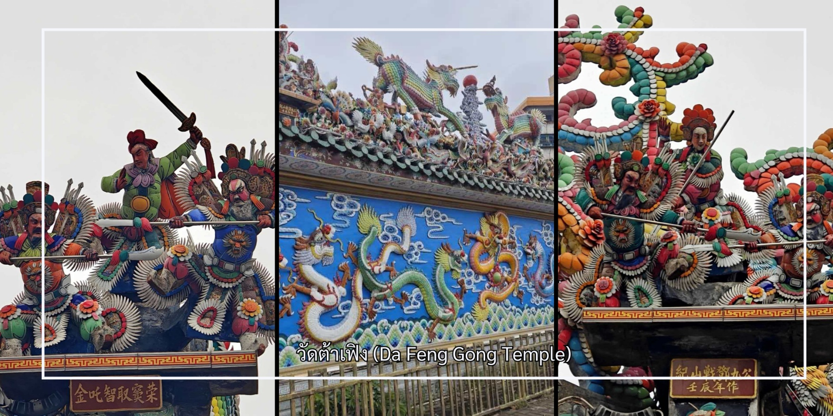
สวนสือไถ หรือ สวนสาธารณะสือเพ่าไถ (Shitou Paotai Park) เป็นแหล่งท่องเที่ยวเชิงประวัติศาสตร์ที่ได้รับการพัฒนาอยู่บนพื้นที่ของป้อมปืนใหญ่เก่าในสมัยราชวงศ์ชิง สถานที่แห่งนี้มีบทบาทสำคัญในการป้องกันชายฝั่งและการรักษาความมั่นคงของเมืองในอดีต ภายในสวนยังคงหลงเหลือร่องรอยทางประวัติศาสตร์ เช่น โครงสร้างป้อมปราการและฐานปืนใหญ่ ผสานเข้ากับการจัดภูมิทัศน์ที่ร่มรื่นและสวยงามอย่างกลมกลืน ผู้มาเยือนสามารถเพลิดเพลินกับบรรยากาศการพักผ่อน พร้อมเรียนรู้เรื่องราวทางประวัติศาสตร์และพัฒนาการของเมืองซัวเถา
ค่ำ รับประทานอาหารค่ำ ณ ภัตตาคาร (มื้อที่ 7) อาหารพิเศษ : อาหารฮกเกี้ยน
เดินทางเข้าสู่โรงแรมที่พัก Shantou Longhu Hotel ระดับ 4 ดาวหรือเทียบเท่า
วันที่สี่ | เมืองซัวเถา-เมืองจังโจว-วัดซานผิง-เซียะเหมิน-เกาะกูลั่งอวี่-อาคาร Wanguo-ถนนการค้าLongtou-หาดทรายหลังท่าเรือ | B/L/D
เช้า รับประทานอาหารเช้า ณ โรงแรม (มื้อที่ 8)
หลังอาหารเช้านำท่านเดินทางสู่ เมืองจังโจว (Zhangzhou) เมืองสำคัญทางประวัติศาสตร์และวัฒนธรรม เมืองแห่งนี้มีประวัติความเป็นมายาวนาน และมีบทบาทสำคัญในฐานะศูนย์กลางการค้า การคมนาคม และการแลกเปลี่ยนวัฒนธรรม นำท่านสู่ วัดซานผิง (Sanping Temple) เมืองจังโจว วัดพุทธที่มีความสำคัญทางประวัติศาสตร์และเป็นที่เคารพนับถืออย่างสูงของพุทธศาสนิกชน วัดแห่งนี้มีชื่อเสียงในฐานะศูนย์รวมแห่งศรัทธาและเป็นสถานที่ปฏิบัติธรรมที่สืบทอดมาอย่างยาวนาน วัดซานผิงโดดเด่นด้วยบรรยากาศอันสงบ ร่มรื่น รายล้อมด้วยธรรมชาติและสถาปัตยกรรมจีนดั้งเดิมอันงดงามผู้มาเยือนสามารถสักการะสิ่งศักดิ์สิทธิ์ เรียนรู้ประวัติความเป็นมาของวัด และสัมผัสถึงความสงบทางจิตใจ
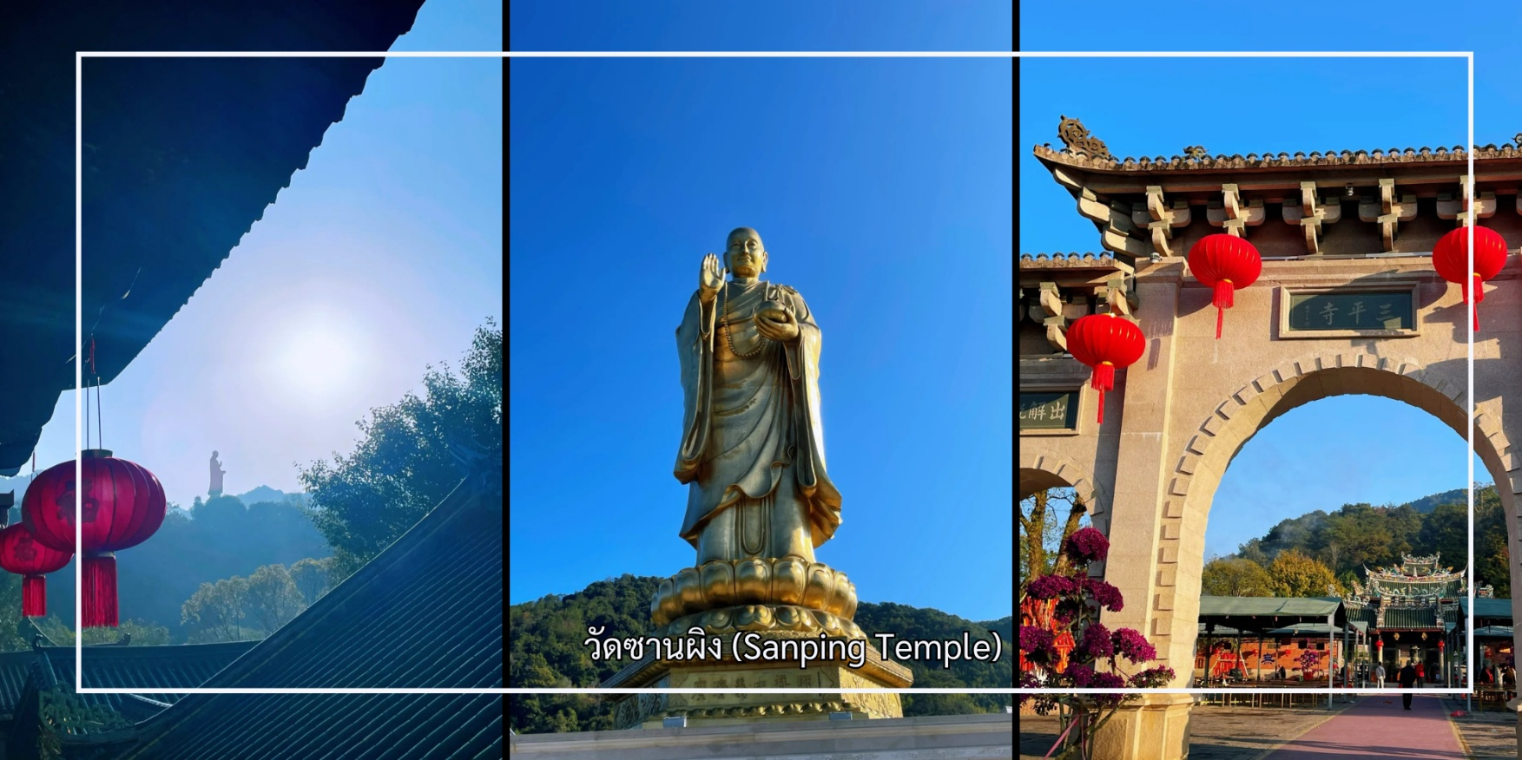
เที่ยง รับประทานอาหารเที่ยง ณ ภัตตาคาร(มื้อที่ 9)
สมควรแก่เวลานำท่านเดินทางกลับเซียะเหมิน นำท่านสู่ เกาะกู่ลั่งอวี่ (Gulangyu Island) เกาะเล็กอันมีเสน่ห์ที่มีชื่อเสียงด้านสถาปัตยกรรมอันงดงามที่ผสมผสานระหว่างสไตล์ตะวันตกและจีน สะท้อนถึงประวัติศาสตร์การติดต่อค้าขายกับชาติ
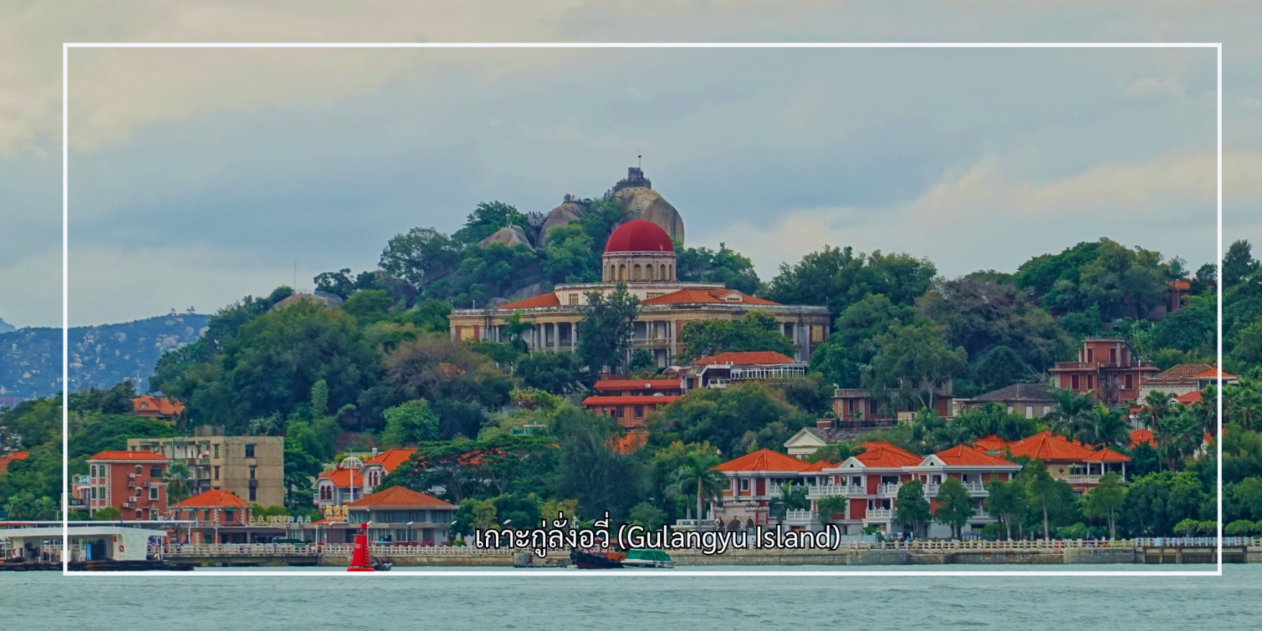
สัมผัสกลิ่นไอความคราสสิคกับ กลุ่มอาคาร Wanguo บนเกาะกู่ลั่งอวี่ ซึ่งเป็นกลุ่มสถาปัตยกรรมที่สะท้อนอิทธิพลตะวันตกจากหลายประเทศในอดีต อาคารแต่ละหลังมีรูปแบบแตกต่างกัน ทั้งสไตล์ยุโรปคลาสสิก โคโลเนียล และนีโอคลาสสิก จนได้รับสมญานามว่า “พิพิธภัณฑ์สถาปัตยกรรมนานาชาติ” และเดินเล่น ถนนการค้า Longtou เป็นถนนสายอาหารและแหล่งช้อปปิ้งยอดนิยมบนเกาะกู่ลั่งอวี่ (Gulangyu) ที่คึกคักและเต็มไปด้วยสีสัน พร้อมเพลิดเพลินกับบรรยากาศการเดินเล่นบนถนนสายหลักที่สะท้อนวิถีชีวิตและเสน่ห์ของกู่ลั่งอวี่ จากนั้นนำท่านแวะถ่ายรูปเช็คอินบริเวณ หาดทรายหลังท่าเรือ เพลิดเพลินกับบรรยากาศริมทะเลและทัศนียภาพอันสวยงาม เหมาะแก่การเก็บภาพความประทับใจเป็นที่ระลึก
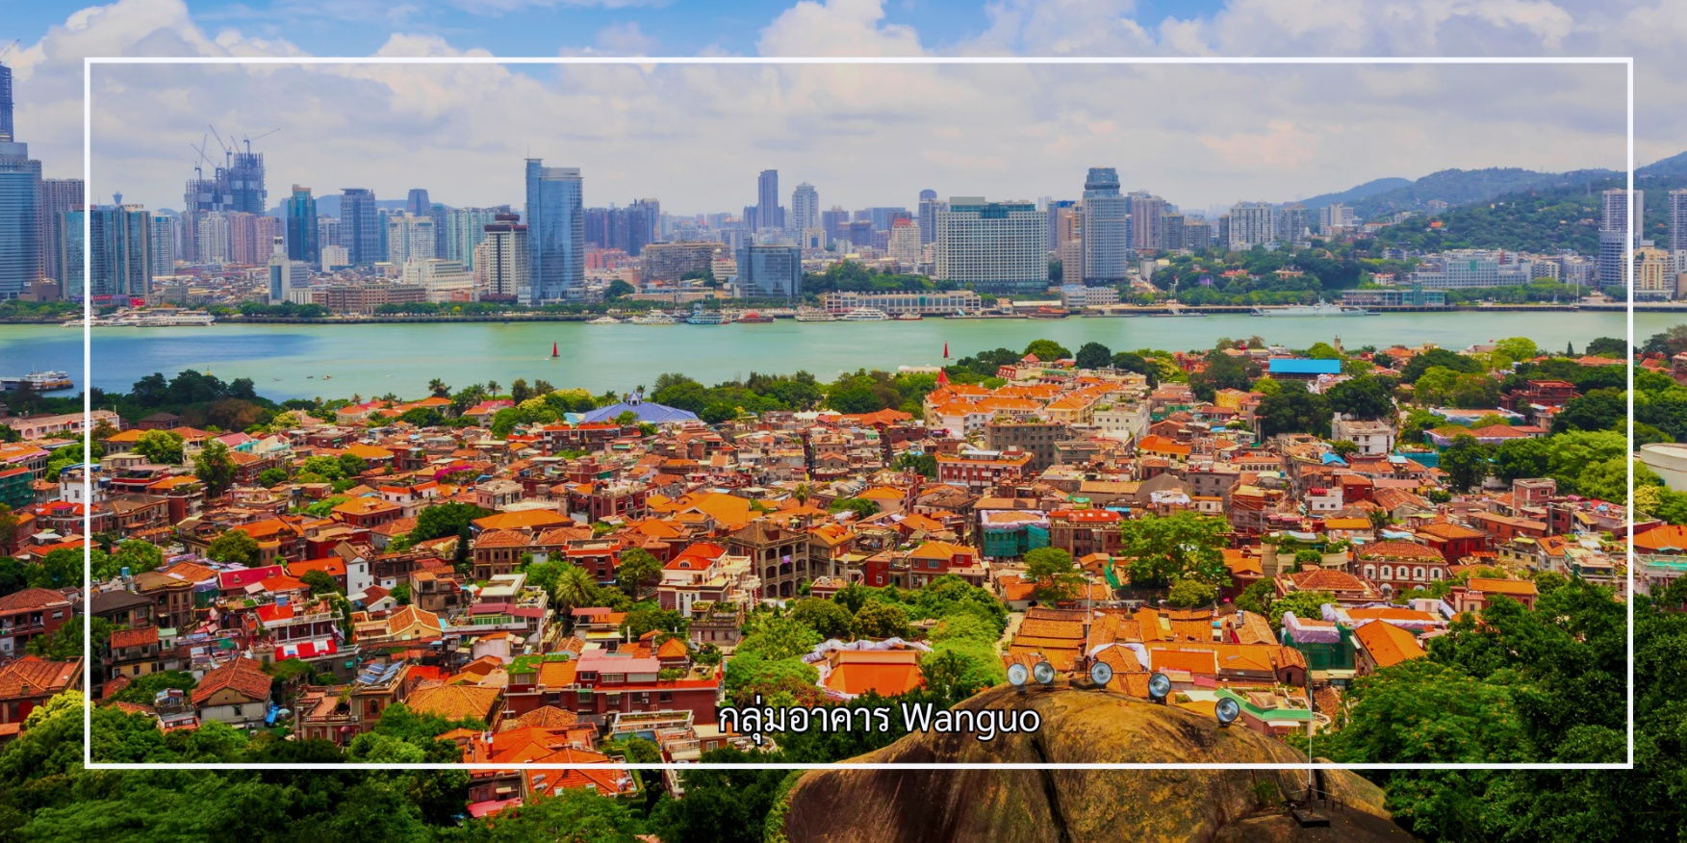
ค่ำ รับประทานอาหารค่ำ ณ ภัตตาคาร (มื้อที่ 10)
เดินทางเข้าสู่โรงแรมที่พัก Xiamen Liyi Hotel ระดับ 4 ดาวหรือเทียบเท่า
วันที่ห้า | เซียะเหมิน-สวนโป๋หยวน (รวมรถแบตเตอร์รี่)-หอชมวิวไข่มุกทะเล+โรงภาพยนตร์โกลบอล-  ถนนวงแหวนเกาะเซียะเหมิน -ถนนคนเดินจงซาน-สนามบินเซียะเหมิน-กรุงเทพฯ  (XMN-BKK MF843/(22.15 – 00.45)(+1)) | B/L/D
เช้า รับประทานอาหารเช้า ณ โรงแรม (มื้อที่ 11)
นำท่านสู่ สวนแสดงสินค้านิทรรศการพืชสวนเซียะเหมิน (Xiamen Horticulture Expo Garden) หรือ สวนโป๋หยวน เป็นสวนพฤกษศาสตร์และแหล่งจัดแสดงพืชสวนขนาดใหญ่ของเมืองเซียะเหมิน ที่รวบรวมพรรณไม้ ดอกไม้ และการจัดภูมิทัศน์จากหลากหลายภูมิภาคไว้อย่างสวยงามและเป็นระเบียบ ที่นี่ถือเป็น สวนสาธารณะขนาดใหญ่ที่โดดเด่นด้วยการจัดภูมิทัศน์อย่างสวยงาม ผสมผสานธรรมชาติ สถาปัตยกรรม และศิลปะวัฒนธรรมจีนได้อย่างกลมกลืน เพลิดเพลินกับการชมสวนและทัศนียภาพโดยรอบ (รวมบริการรถแบตเตอรี่)
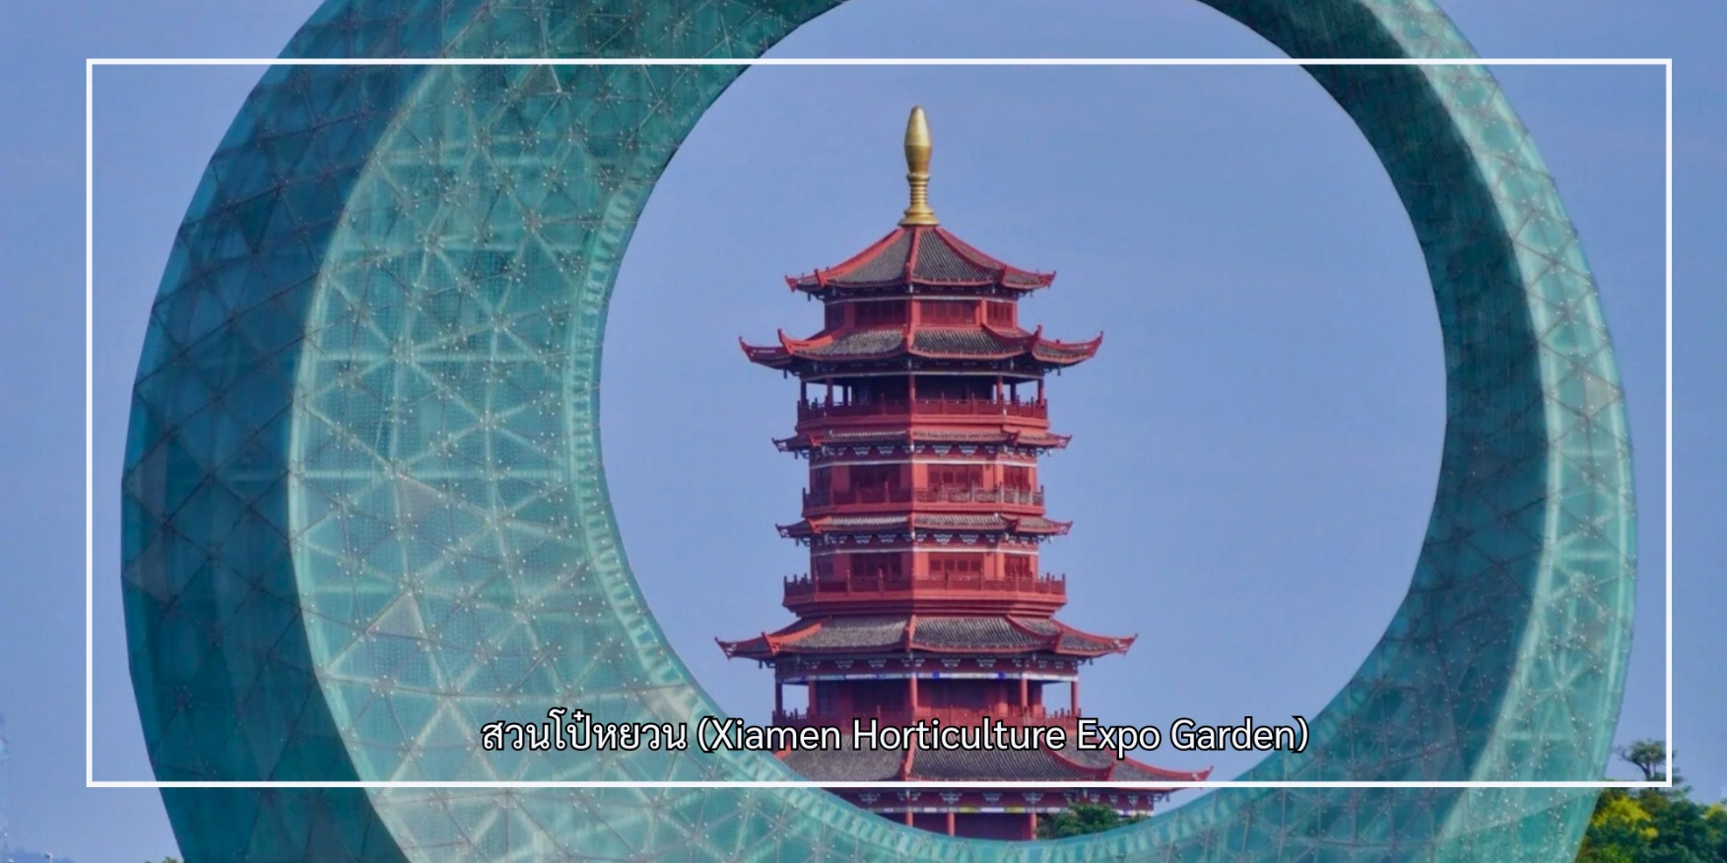
จากนั้นชม หอชมวิวไข่มุกทะเล (Sea Pearl Observation Tower) เป็นจุดชมวิวที่โดดเด่นและเป็นสัญลักษณ์สำคัญของเมือง ด้วยความสูงประมาณ 195 เมตร หอชมวิวแห่งนี้เปิดมุมมองทัศนียภาพแบบ 360 องศา ให้ผู้มาเยือนได้ชมความงดงามของเมืองเซียะเหมิน ชายฝั่งทะเล และภูมิทัศน์โดยรอบอย่างเต็มตา และเก็บภาพความประทับใจของเมืองท่าที่มีเสน่ห์แห่งนี้ จากนั้นเพลิดเพลินกับประสบการณ์ความบันเทิงที่ โรงภาพยนตร์โกลบอล ซึ่งนำเสนอภาพยนตร์และสื่อมัลติมีเดียทันสมัย ถ่ายทอดเรื่องราวและวัฒนธรรมของเมืองในรูปแบบที่น่าสนใจ ช่วยเติมเต็มการท่องเที่ยวให้ทั้งได้ชมวิว พักผ่อน และเรียนรู้ไปพร้อมกัน
เที่ยง รับประทานอาหารเที่ยง ณ ภัตตาคาร (มื้อที่ 12)
นำท่านแวะเช็คอิน เก็บภาพสวยงามของ ถนนวงแหวนเกาะเซียะเหมิน (Xiamen Island Ring Road) เป็นเส้นทางเลียบชายฝั่งที่มีชื่อเสียงและสวยงามที่สุดสายหนึ่งของเมืองเซียะเหมิน ถนนสายนี้ทอดยาวรอบเกาะ เปิดมุมมองทัศนียภาพของทะเล ชายหาด และบรรยากาศเมืองชายฝั่งได้อย่างต่อเนื่อง ตลอดเส้นทางรายล้อมด้วยจุดชมวิว ชายหาด และสถานที่พักผ่อนหลากหลายแห่ง เหมาะสำหรับการเดินทางชมเมือง ถ่ายภาพ และสัมผัสเสน่ห์ของเซียะเหมินในมุมมองที่ผ่อนคลาย
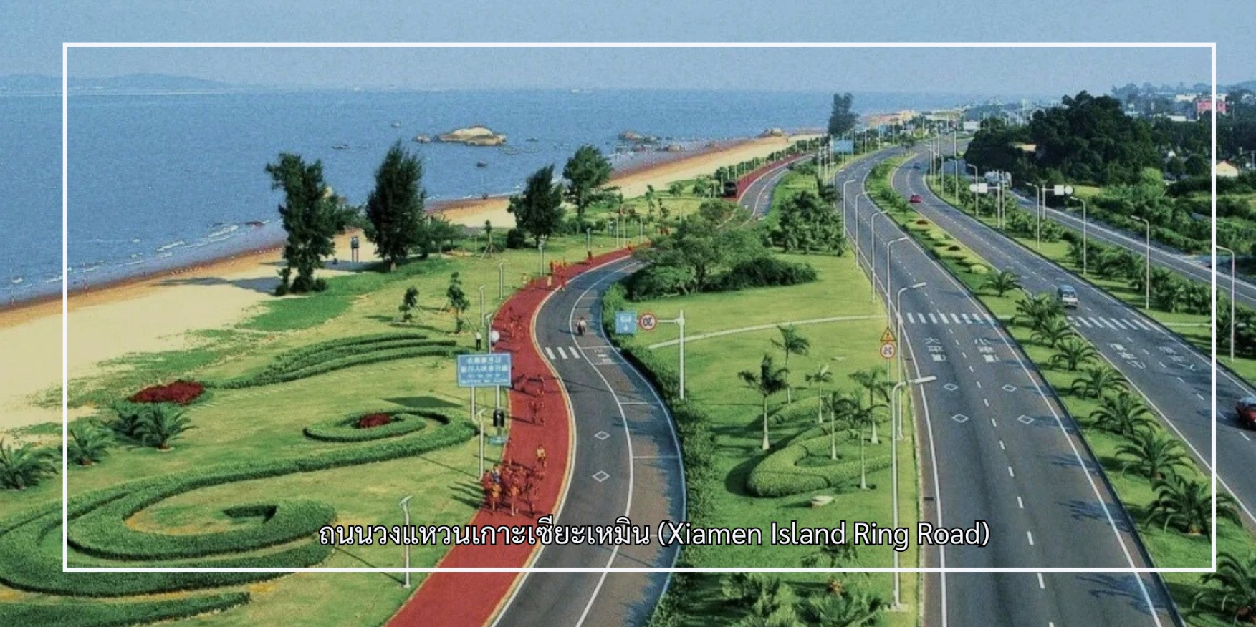
จากนั้นนำท่านอิสระช็อปปิ้ง ถนนคนเดินจงซาน (Zhongshan Road Walking Street) เป็นถนนสายการค้าที่มีชื่อเสียงและคึกคักที่สุดแห่งหนึ่งของเมืองเซียะเหมิน ถนนสายนี้เต็มไปด้วยร้านค้า ร้านอาหาร คาเฟ่ และแหล่งช้อปปิ้งหลากหลายรูปแบบ พร้อมสถาปัตยกรรมสไตล์จีนผสมตะวันตกที่เป็นเอกลักษณ์ สะท้อนถึงประวัติศาสตร์และความเจริญของเมืองในอดีต ท่านสามารถ เพลิดเพลินกับการเลือกซื้อสินค้า ลิ้มลองอาหารท้องถิ่นขึ้นชื่อ และเดินชมบรรยากาศย่านการค้าเก่าแก่ที่มีชีวิตชีวา ถนนคนเดินจงซานจึงเป็นจุดหมายสำคัญที่ผสานทั้งการช้อปปิ้ง วัฒนธรรม และวิถีชีวิตของชาวเซียะเหมินไว้ได้อย่างลงตัว
ค่ำ รับประทานอาหารค่ำ ณ ภัตตาคาร (มื้อที่ 13) อาหารพิเศษ : Seafood
ได้เวลาสมควรเดินทางสู่สนามบินเซียะเหมิน
22.15 น. ออกเดินทางจากเมืองเซียะเหมิน โดยสายการบินเซียะเหมินแอร์ไลน์ เที่ยวบินที่ MF843
00.45 น. เดินทางถึงสนามบินสุวรรณภูมิ

เงื่อนไขการจองทัวร์
⚠️ กรุณาทำการจองล่วงหน้าอย่างน้อย 30 วัน ก่อนออกเดินทาง พร้อมชำระเงินมัดจำครั้งที่ 1 ท่านละ 10,000 บาท หลังจากส่งเอกสารยืนยันการจอง ภายใน 48 ชั่วโมง โดยระบบจะยกเลิกอัตโนมัติทันที หากยังไม่ได้รับยอดเงินตามเวลาที่กำหนด สำหรับรายการใกล้วันเดินทาง หรือรายการลดราคาพิเศษ ทางบริษัทขอสงวนสิทธิ์เรียกเก็บค่าบริการ เต็มจำนวน เท่านั้น
⚠️ กรุณาชำระค่าทัวร์ส่วนที่เหลืออย่างน้อย 20 วัน ก่อนออกเดินทาง หากท่านไม่ชำระภายในระยะเวลาที่บริษัทกำหนด ทางบริษัทจะถือว่าท่านสละสิทธิ์ยกเลิกการเดินทาง และ ขอสงวนสิทธิ์ไม่สามารถคืนเงินมัดจำให้ท่าน ไม่ว่าส่วนใดส่วนหนึ่งก็ตาม
⚠️ กรณีลูกค้าทำการจองภายในระยะเวลาคงเหลือไม่ถึง 15 วัน ก่อนออกเดินทาง ทางบริษัทขอสงวนสิทธิ์ในการเรียกเก็บค่าทัวร์เต็มจำนวน 100%
เงื่อนไขการยกเลิก และ เปลี่ยนแปลงการเดินทาง
⚠️ ยกเลิกก่อนการเดินทางตั้งแต่ 30 วันขึ้นไป คืนเงินค่าทัวร์โดยหักค่าใช้จ่ายที่เกิดขึ้นจริง *ในกรณีที่วันเดินทางตรงกับวันหยุดนักขัตฤกษ์ ต้องยกเลิกก่อน 45 วัน*
⚠️ ยกเลิกก่อนการเดินทาง 15-29 วัน คืนเงิน 50%ของค่าทัวร์ หรือหักค่าใช้จ่ายตามจริง เช่น ค่ามัดจำตั๋วเครื่องบิน โรงแรม และค่าใช้จ่ายจำเป็นอื่นๆ
⚠️ ยกเลิกก่อนการเดินทางน้อยกว่า 15 วัน ขอสงวนสิทธิ์ไม่คืนเงินค่าทัวร์ที่ชำระแล้วทั้งหมด
⚠️ กรณีมีเหตุยกเลิกทัวร์ โดยไม่ใช่ความผิดของบริษัททัวร์ เช่น มีนโยบายห้ามการเข้าออกของแต่ละประเทศ หรือการยกเลิกเที่ยวบินโดยสายการบิน บริษัทจะเก็บเป็นเครดิตหรือเลื่อนการเดินทางในพีเรียดถัดไปให้กับลูกค้า โดยยึดตามนโยบายของสายการบินและโรงแรม และไม่สามารถคืนเงินได้ทุกกรณี
อัตราค่าบริการนี้รวม
✅ ค่าบัตรโดยสารโดยเครื่องบิน (ตั๋ว) ไป และ กลับพร้อมคณะ ชั้นประหยัด (ECONOMY CLASS) รวมถึงค่าภาษีสนามบินและค่าภาษีน้ำมันทุกแห่ง กรณีต้องการอัพเกรด UPGRADE ใช้วีลแชร์ (WHEEL CHAIR) หรือ เปลี่ยนแปลงบัตรโดยสาร ไม่ว่าเที่ยวใด เที่ยวหนึ่ง กรุณาติดต่อเจ้าหน้าที่ฝ่ายขาย ทางบริษัทของสงวนสิทธิ์ในการเรียกเก็บค่าใช้จ่ายตามจริงที่เกิดขึ้นกับผู้เดินทาง
✅ ค่าธรรมเนียมน้ำหนักกระเป๋าสำหรับโหลดใต้ท้องเครื่องไม่เกิน 20 กก. 1 ชิ้นเท่านั้น และถือขึ้นเครื่องบินได้น้ำหนักไม่เกิน 7 ก.ก. ต่อท่าน (ตามเงื่อนไขของสายการบิน)
✅ ภาษีมูลค่าเพิ่ม 7 % (เฉพาะค่าบริการ) และ ภาษีหัก ณ ที่จ่าย 3 % (เฉพาะค่าบริการ)
✅ ค่ารถโค้ชปรับอากาศตลอดเส้นทางตามรายการระบุ (ยังไม่รวมทิปพนักงานขับรถ)
✅ ค่าเข้าชมสถานที่ตามที่ระบุในโปรแกรมท่องเที่ยว
✅ มัคคุเทศก์และหัวหน้าทัวร์นำเที่ยวตลอดการเดินทาง (ไม่ใช่ค่าทิป)
✅ ค่าอาหาร ตามรายการที่ระบุในโปรแกรมการเดินทาง
✅ ค่าโรงแรมที่พักระดับมาตรฐานตามรายการที่ระบุ (พัก 2-3 ท่าน ต่อ ห้อง กรณีพัก 3 ท่านจะเป็นเตียงเสริม 1 ท่าน) ในกรณีมีงานเทรดแฟร์ การแข่งขันกีฬา หรือ กิจกรรมอื่นๆ ที่ทำให้โรงแรมตามรายการที่ระบุเต็ม ทางบริษัทขอสงวนสิทธิ์ในการปรับเปลี่ยนโรงแรมที่พัก ทางบริษัทไม่มีนโยบายจัดคู่นอนให้กับลูกค้าที่ไม่รู้จักกันมาก่อน เช่น กรณีที่ท่านเดินทาง 1 ท่าน จำเป็นต้องชำระค่าห้องพักเดี่ยวตามที่ระบุ
✅ ประกันอุบัติเหตุระหว่างการเดินทาง วงเงินท่านละ 1,000,000 บาท (เงื่อนไขตามกรมธรรม์)

อัตราค่าบริการนี้ ไม่รวม
❌ ค่ามินิบาร์ในห้องพัก(ถ้ามี) และค่าใช้จ่ายส่วนตัว นอกเหนือจากที่ระบุในรายการ
❌ ค่าอาหารสำหรับท่านที่ทานเจ มังสวิรัติ หรืออาหารสำหรับมุสลิม
❌ ค่าธรรมเนียมการเข้าชมสถานที่ของชาวต่างชาติที่เพิ่มเติมตามการจ่ายจริง
❌ ไม่รวมค่าธรรมเนียมในกรณีที่กระเป๋าสัมภาระที่มีน้ำหนักเกินกว่าที่สายการบินนั้นๆกำหนดหรือสัมภาระใหญ่เกินขนาดมาตรฐาน
❌ ค่าธรรมเนียมการจองที่นั่งบนเครื่องบินตามความต้องการเป็นกรณีพิเศษหากสามารถทำได้ ทั้งนี้ขึ้นอยู่กับสายการบิน และ รุ่นของเครื่องบินแต่ละไฟล์ทที่ใช้บิน ซึ่งอาจเปลี่ยนแปลงได้อยู่ที่สายการบินเป็นผู้กำหนด
❌ ค่าภาษีน้ำมัน ที่สายการบินเรียกเก็บเพิ่ม ภายหลังจากทางบริษัทฯได้ออกตั๋วเครื่องบินไปแล้ว หรือมีการประกาศเรียกเก็บเพิ่ม
❌ VAT 7% และภาษีหัก ณ ที่จ่าย 3% กรณีต้องการออกใบเสร็จรับเงินในนามบริษัทจากค่าทัวร์เต็มทั้งหมด
❌ ค่าทิปพนักงานขับรถ หัวหน้าทัวร์ และ มัคคุเทศก์ท้องถิ่น ตามธรรมเนียม 1,500 บาท ต่อ ทริป ต่อ ลูกค้า ผู้เดินทาง 1 ท่าน รวมไปถึงเด็ก ยกเว้นเด็กอายุไม่ถึง 2 ปี ณ วันเดินทางกลับ (Infant) ทั้งนี้ท่านสามารถให้มากกว่านี้ได้ตามความเหมาะสมและความพึงพอใจของท่าน โดยส่วนนี้ ทางบริษัทขอสงวนสิทธิ์ในการเรียกเก็บก่อนเดินทางทุกท่าน ที่สนามบิน ในวันเดินทาง
❌ ค่าวีซ่าเดี่ยวและวีซ่ากรุ๊ปเข้าประเทศจีน ** ในกรณีรัฐบาลจีนประกาศยกเลิกฟรีวีซ่า ไม่ว่าด้วยสาเหตุใดๆทั้งสิ้น ผู้เดินทางจะต้องเสียค่าใช้จ่ายในการทำวีซ่าด้วยตนเอง**
ทางบริษัทฯ ขอสงวนสิทธิ์ความรับผิดชอบใด ๆ ในกรณีดังต่อไปนี้
❎ หากเกิดกรณีความล่าช้าจากสายการบิน, การประท้วง, การนัดหยุดงาน, การก่อจลาจล, การปิดด่าน,ภัยธรรมชาติ หรือกรณีที่ท่านถูกปฏิเสธการเข้าหรือออกเมืองจากเจ้าหน้าที่ตรวจคนเข้าเมืองหรือเจ้าหน้าที่กรมแรงงานทั้งจากไทยและต่างประเทศ ซึ่งอยู่นอกเหนือความรับผิดชอบของบริษัทฯ
❎ หากท่านใช้บริการของทางบริษัทฯ ไม่ครบ อาทิ ไม่เที่ยวบางรายการ, ไม่ทานอาหารบางมื้อ เพราะค่าใช้จ่ายทุกอย่างทางบริษัทฯ ได้ชำระค่าใช้จ่ายให้ตัวแทนต่างประเทศแบบเหมาขาดก่อนออกเดินทางแล้ว
❎ หากเกิดทรัพย์สินสูญหายจากการโจรกรรมและ/หรือ เกิดอุบัติเหตุสูญหายที่เกิดจากความประมาทของตัวนักท่องเที่ยวเอง
❎ ตั๋วเครื่องบินเป็นตั๋วราคาพิเศษ หากท่านไม่เดินทางพร้อมคณะไม่ว่าจะด้วยเหตุใดก็ตาม ไม่สามารถนำมาเลื่อนวันเดินทางหรือคืนเงินได้

